Многофункциональное пособие «Мэджик бокс» по патриотическому воспитанию дошкольников.
Актуальность использования новой, интересной технологии «Мэджик-бокс заключается в том, что ее средства позволяют эффективно реализовывать ФГОС ДО, к тому же, ее можно применить в любой образовательной области. Объединяя обучение и воспитание в целостный образовательный процесс, меджик-бокс дает педагогу:
– возможность построить деятельность на основе индивидуальных особенностей каждого ребенка;
– создать условия, при которых сам ребенок становится активным в выборе содержания своего образования.
Использование меджик-бокса обеспечивает равенство возможностей, полноценное развитие каждого ребенка, независимо от места жительства, пола, национальности, языка, социального статуса, в том числе и для детей с особыми образовательными потребностями.
Я изготовила меджик-бокс на тему «Россия – наша Родина»

Цель: формирование основ патриотического сознания детей.

Задачи:
1. Воспитывать уважительное отношение к нашей Родине России. Продолжать знакомить с государственной символикой РФ: Российский флаг и герб России; воспитывает уважительное отношение к символам страны.
2. Формировать у детей чувство патриотизма и любви к своей Родине,
3. Закреплять знания о народах, городах, символах, чудесах России и др.
4. Формировать эмоциональную отзывчивость детей на красоту своей Родины. Создавать условия для отражения детьми впечатлений о Родине в различных видах деятельности.
5. Приобщать к истокам русской и народной культуры (традициям, устному народному творчеству, народной музыке, танцам, играм, игрушкам).
Описание конструкции.
Мэджик-бокс, или как его еще называют волшебная коробочка, - это самодельная коробка, с различным набором материалов на определенную тему. Все материалы из Мэджик – бокса расположены в различных книжках и кармашках, в них находятся различные детали, которые ребенок может доставать, перекладывать, складывать по своему усмотрению. Мэджик - бокс помогает изучить и закрепить пройденный материал.
Описание практической деятельности, организованной на основе пособия.
Мэджик-бокс «Россия – наша Родина» состоит из 3 однотипных коробочек разного размера, соединенных в одно целое.
1 ярус коробки называется «Моя страна -Россия» (фото 1, фото 2, фото 3.)
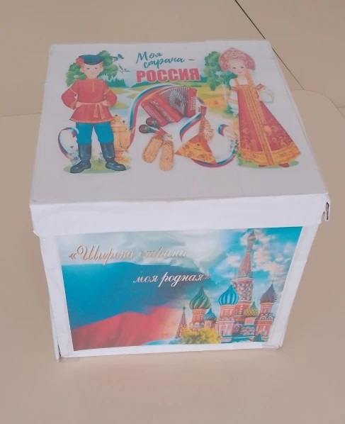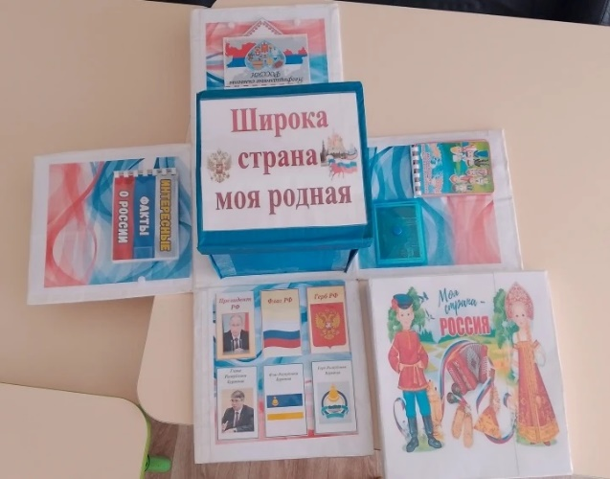
Фото 1. Фото 2.
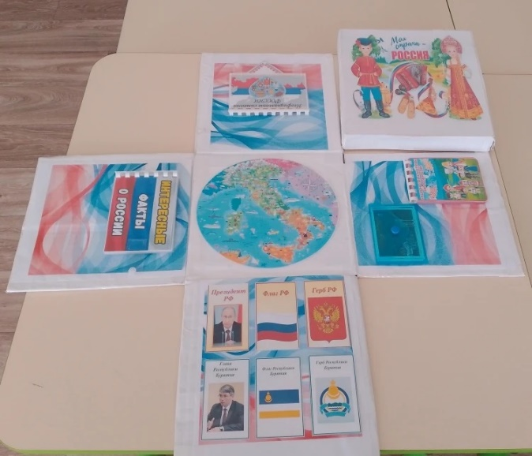
Фото 3.

Открыв первый ярус меджик-бокса ребенку предлагается:
- закрепить знания об официальных государственных символах России (флаг, герб, гимн, президент).
- познакомиться с народами России и изучить интересные факты о родной стране;
- рассмотреть главные достопримечательности столицы;
- сформировать представления о негосударственных символах России;
Иллюстрации, стихи, загадки, раскраски, дидактические игры, интересные факты о прошлом и настоящем родной страны помогут педагогу в решении вопросов воспитания гуманной, духовно-нравственной личности, достойных будущих граждан России, патриотов своего Отечества.
2 ярус коробки под названием «Широка страна моя родная» (фото 4,
фото 5).
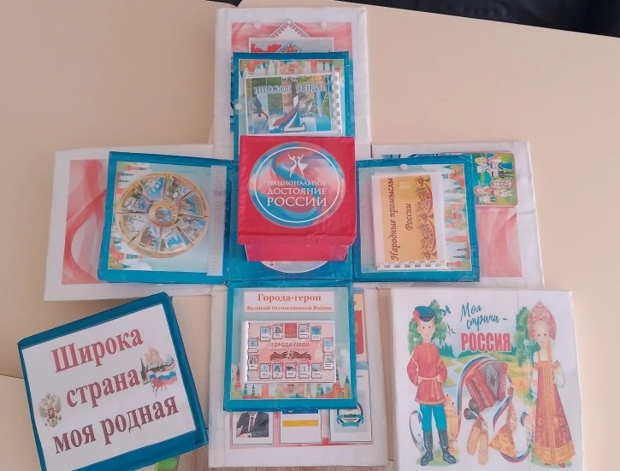
Фото 4.
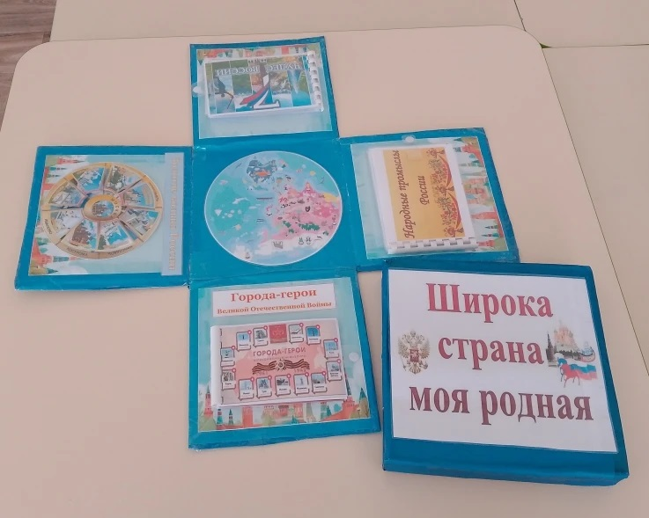
Фото 5.
Открыв второй ярус меджик-бокса ребенок познакомится с:
- с городами Золотого кольца России, и достопримечательностями;
- с городами-героями Великой Отечественной войны, их наследием;
- с народными промыслами;
- семь чудес родной страны.

3 ярус коробки назвали «Наше достояние» (фото 6, фото 7).
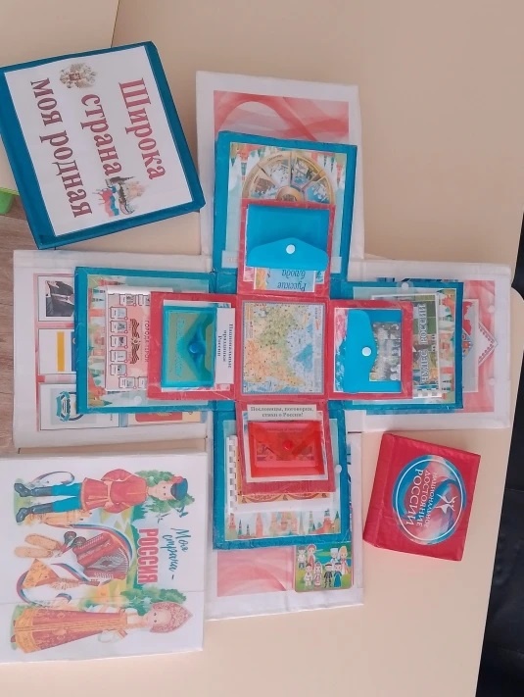
Фото 6.
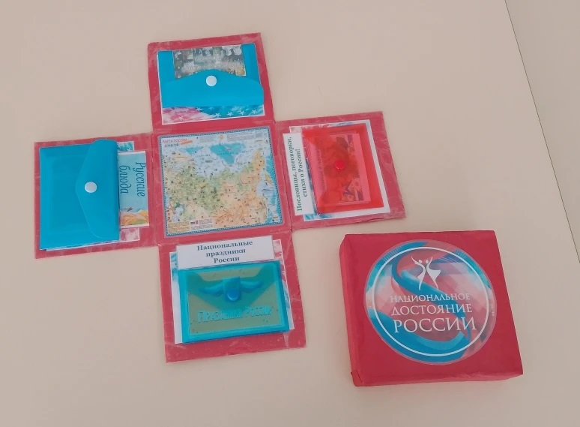
Фото 7.

Открыв третий ярус меджик-бокса ребенок узнает о русских народных блюдах и знаменитых людях России. Познакомится с пословицами, поговорками и стихами о Родине, а также закрепит знания о национальных праздниках России.
Результаты практики
В результате регулярного использования совершенного пособия – меджик-бокс «Россия – наша Родина» у воспитанников обогатился активный словарь по теме «Россия – наша Родина»; повысилась познавательная активность и устойчивый интерес в вопросах изучения исторического наследия родного города и страны в целом; кроме того, наблюдается положительная динамика в развитии связной, грамматически правильной диалогической и монологической речи; повысилась творческая инициативность, улучшилась общая ручная умелость и мелкая моторика рук. Дети стали проявлять бережное отношение к окружающим предметам, заботу к родному городу.

